UNIVERSIDAD MARIANO GALVEZ



INGENIERIA EN SISTEMAS DE INFORMACION Y CIENCIAS DE LA COMPUTACION

PROGRAMCION 2

SECCION C

**PARCIA 2**

ROBERTH RODRIGUEZ 9941-23-4260

GUATEMALA, 25 DE SEPTIEMBRE DE 2025

# 1. Descripción del juego

Este mini-juego de consola en Java simula una batalla inspirada en Pokémon.  
El jugador escribe su nombre y apellido, elige un Pokémon inicial, y la CPU selecciona otro distinto al azar.  
Cada turno, ambos atacan alternadamente hasta que uno de los Pokémon queda sin vida (HP).  
El programa anuncia el resultado y muestra un resumen con estadísticas (total de fallos, top 3 ataques más fuertes, promedio de daño, conteo de eventos).

# 2. Ejemplo de ejecución

En esta sección se colocan capturas de pantalla o transcripciones de la consola:  
- Ingreso de nombre y apellido.

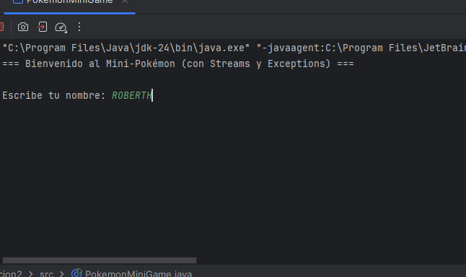

- Selección de Pokémon.

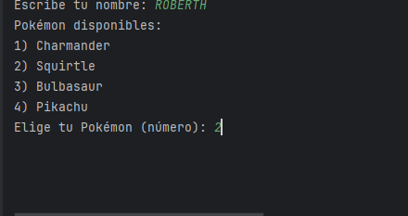

- turnos de batalla.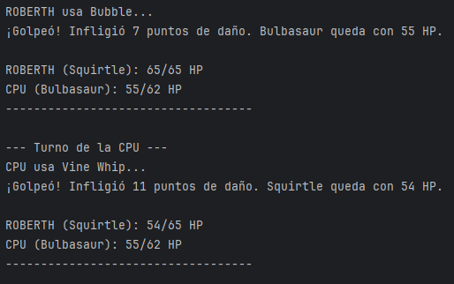

- Resultado de la partida.

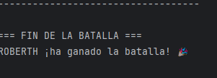  
- Resumen de estadísticas  
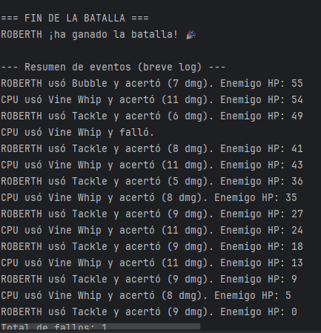

# 3. Evidencias de pruebas

Se muestran capturas que prueban los diferentes casos requeridos:

- Selección válida de Pokémon.

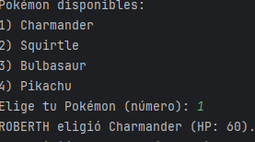

- Selección inválida (provoca InvalidChoiceException).

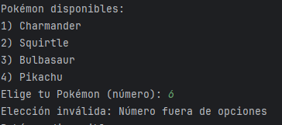

- Ataque que falla (provoca AttackMissedException).

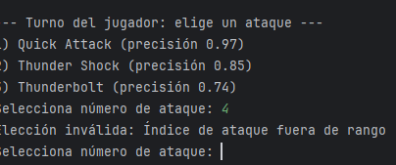

# 4. Conclusiones

Este proyecto permitió aplicar de manera integrada:  
  
- POO: abstracción con clase abstracta Pokemon, herencia en subclases (Charmander, Squirtle, etc.), y polimorfismo en ataques.  
- Excepciones personalizadas: manejo de errores de selección y ataques fallidos.  
- Colecciones: uso de Map para la Pokédex, List para el historial y log.  
- Streams y lambdas: ordenamiento de ataques, estadísticas de batalla, reglas de daño.  
  
Gracias a esto, se logró un mini-juego funcional, modular y extensible, siguiendo buenas prácticas de programación en Java.